Secretaria da Agricultura, Pecuária e Desenvolvimento Rural

Departamento de Defesa Agropecuária
Divisão de Controle e Informações Sanitárias
Seção de Epidemiologia e Estatística

Informativo Semanal de Vigilância – Notificações 2019
Semana Epidemiológica 41. Todas as Supervisões Regionais informaram.
Line | Município | Unidade regional | Código IBGE | N° do FORM IN | Principal espécie afetada | Diagnóstico presuntivo | Data da investigação | Diagnóstico conclusivo | 14. Foi criado cadastro no SIVCONT? | Solicitada Retificação? | Nome do Veterinário
1 | Erval Grande | Erechim | 4307203 | 0067 | Galinhas | Onfalite | 24/09/2019 | Onfalite | Sim | Não | ANDRÉ LUIZ TRIERWEILER
2 | Jaguari | Santa Maria | 4311106 | 0321 | Suínos | Erro de Manejo | 24/09/2019 | Erro de manejo | Sim | Não | JOSÉ VITOR MARCON PIAZER
3 | Frederico Westphalen | Palmeira das Missões | 4308508 | 0040 | Suínos | Desinteria | 25/09/2019 | Desinteria | Sim | Não | JAILO FERNANDO BOESING
4 | Vista Alegre | Palmeira das Missões | 4323507 | 0020 | Suínos | Estresse Térmico (frio) | 12/09/2019 | Estresse Térmico (frio) | Sim | Não | MARINES FERLIN
5 | São José do Sul | Estrela | 4318614 | 0030 | Galinhas | Refugagem | 23/09/2019 | Refugagem | Sim | Não | RAFAEL SILVA ALVES
6 | Montenegro | Estrela | 4312401 | 0099 | Galinhas | Refugagem | 25/09/2019 | Refugagem | Sim | Não | RAFAEL SILVA ALVES
7 | Nova Bassano | Caxias do Sul | 4312906 | 0040 | Bovinos | Brucelose | 24/09/2019 | Brucelose | Não | Não | MARINES LAZZARI
8 | Dois Lajeados | Estrela | 4306452 | 0031 | Galinhas | Onfalite | 26/09/2019 | Onfalite | Sim | Não | MATIAS TIECHER
9 | Planalto | Palmeira das Missões | 4314704 | 0043 | Galinhas | Refugagem | 27/09/2019 | Refugagem | Sim | Não | ALINE SCHLESTEIN NOEBAUER
10 | André da Rocha | Lagoa Vermelha | 4300661 | 0011 | Galinhas | Refugagem | 25/09/2019 | Refugagem | Sim | Não | RACHEL ACUNHA RIGON
11 | Nova Boa Vista | Passo Fundo | 4312955 | 0027 | Suínos | Peritonite | 27/09/2019 | Peritonite | Sim | Não | LOURIVAL BORTOLOTTO DE CAMARGO
12 | Sananduva | Lagoa Vermelha | 4316600 | 0036 | Bovinos | Tuberculose | 23/09/2019 | Tuberculose | Não | Não | MARCELLO SEBE FERREIRA
13 | Jaguari | Santa Maria | 4311106 | 0322 | Bovinos | Intoxicação | 25/09/2019 | Intoxicação | Sim | Não | JOSÉ VITOR MARCON PIAZER
14 | Casca | Passo Fundo | 4304903 | 0091 | Bovinos | Brucelose | 25/09/2019 | Brucelose | Não | Sim | THIAGO MOTTER ALBERTI
15 | Vila Lângaro | Passo Fundo | 4323358 | 0046 | Galinhas | Refugagem | 25/08/2019 | Refugagem | Sim | Sim | EDISON PELLIZZARO
16 | Eldorado do Sul | Porto Alegre | 4306767 | 0032 | Equinos | Anemia Infecciosa Equina | 25/09/2019 | Negativo para AIE | Não | Sim | VALQUIRIA DA ROCHA MOREIRA
17 | Três Passos | Ijuí | 4321907 | 0033 | Galinhas | Asfixia | 25/09/2019 | Asfixia | Sim | Sim | PAULO RICARDO PAULATA WERNER
18 | Nova Santa Rita | Porto Alegre | 4313375 | 0025 | Equinos | Anemia Infecciosa Equina | 24/09/2019 | Negativo para AIE | Não | Sim | SILVIO BERTI
19 | Nova Santa Rita | Porto Alegre | 4313375 | 0026 | Equinos | Anemia Infecciosa Equina | 24/09/2019 | Negativo para AIE | Não | Sim | SILVIO BERTI
20 | Encantado | Estrela | 4306809 | 0039 | Suínos | Síndrome Vesicular | 27/09/2019 | Negativo FA e EV | Sim | Sim | AUGUSTO WEBER
21 | São Domingos do Sul | Passo Fundo | 4318051 | 0035 | Galinhas | Refugagem | 30/09/2019 | Refugagem | Sim | Não | THIAGO MOTTER ALBERTI
22 | Erebango | Erechim | 4306973 | 0013 | Bovinos | Tuberculose | 03/10/2019 | Tuberculose | Não | Não | JOLINE DALLA VECCHIA
23 | Cruzeiro do Sul | Estrela | 4306205 | 0046 | Suínos | Refugagem | 03/10/2019 | Refugagem | Sim | Sim | FELIPE LOPES CAMPOS
24 | Nova Pádua | Caxias do Sul | 4313086 | 0019 | Galinhas | Refugagem | 25/09/2019 | Refugagem | Sim | Sim | VINICIUS NASCIMENTO MERLO
25 | Encruzilhada do Sul | Rio Pardo | 4306908 | 0014 | Bovinos | Síndrome nervosa | 26/09/2019 | Negativo para Raiva | Sim | Sim | MARCELO ALVES FORTES
26 | Boa Vista do Sul | Caxias do Sul | 4302253 | 0042 | Bovinos | Tuberculose | 24/09/2019 | Tuberculose | Não | Sim | JEFERSON BARCELOS MORAIS
27 | Erechim | Erechim | 4307005 | 0041 | Galinhas | Ascite | 26/09/2019 | Ascite | Sim | Sim | MICHELE TAINÁ DERKS MAROSO
28 | Roca Sales | Estrela | 4315800 | 0020 | Galinhas | Refugagem | 27/09/2019 | Refugagem | Sim | Sim | CAMILA CANEPPELE
29 | Travesseiro | Estrela | 4321626 | 0027 | Galinhas | Refugagem | 24/09/2019 | Refugagem | Sim | Sim | VANESSA CALDERARO DALCIN
30 | Casca | Passo Fundo | 4304903 | 0090 | Galinhas | Colibacilose | 16/09/2019 | Colibacilose | Sim | Sim | THIAGO MOTTER ALBERTI
31 | Rio Pardo | Rio Pardo | 4315701 | 0029 | Ovinos | Epididimite Ovina | 27/09/2019 | Epididimite Ovina | Não | Sim | AMILCAR PEREIRA REGO NETO
32 | Coqueiros do Sul | Passo Fundo | 4305850 | 0007 | Bovinos | Brucelose | 27/09/2019 | Brucelose | Não | Sim | PRISCILLA GOMES DE SOUZA

Ocorrências Atendidas pelo SVO-RS.
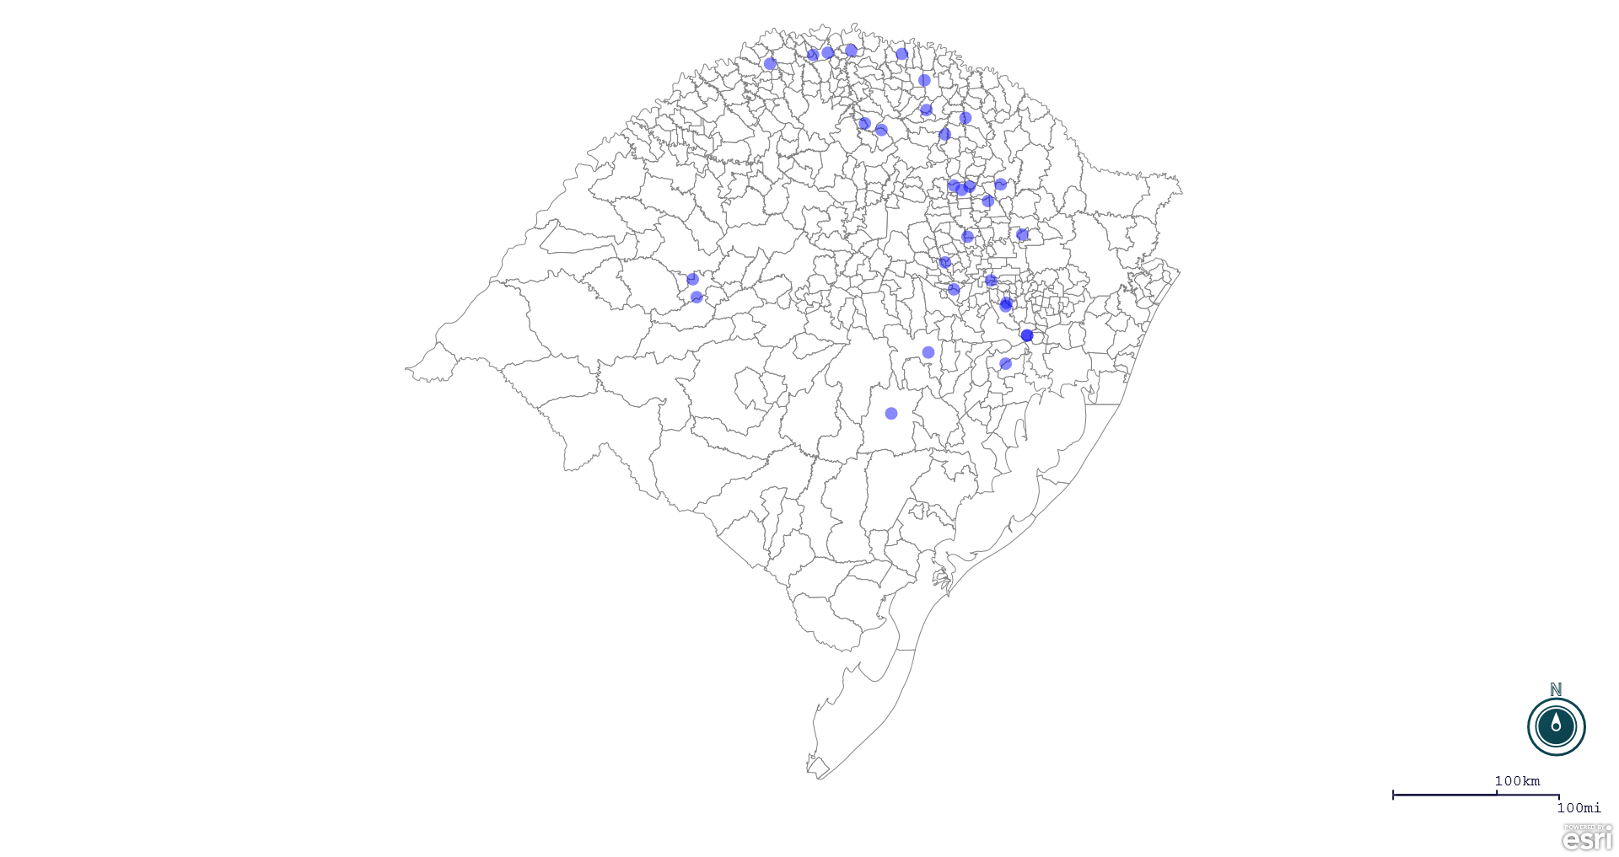
Seção de Epidemiologia e Estatística.

